Reporte Diario de Avance en la Implementación de la Cuenta Única del Tesoro
Al lunes 9 de diciembre de 2013

Proceso de Descentralización del Pago*

Nombre Institución | Total  Dependencias | Dependencias  Incorporadas | Dependencias  Pendientes | Porcentaje  Incorporado
Ministerio de Educación | 1 | 1 | 0 | 100%
Ministerio de Trabajo | 1 | 1 | 0 | 100%
Ministerio de Turismo | 1 | 1 | 0 | 100%
Ministerio de la Mujer | 2 | 2 | 0 | 100%
Ministerio de Cultura | 1 | 1 | 0 | 100%
Ministerio de la Juventud | 1 | 1 | 0 | 100%
Ministerio de Educación Superior | 1 | 1 | 0 | 100%
Ministerio de Administración Pública | 1 | 1 | 0 | 100%
Ministerio de Deportes | 2 | 2 | 0 | 100%
Ministerio de Hacienda | 11 | 11 | 0 | 100%
Ministerio de Agricultura | 2 | 2 | 0 | 100%
Ministerio de Relaciones Exteriores | 3 | 3 | 0 | 100%
Ministerio de Salud Pública | 7 | 7 | 0 | 100%
Ministerio de Economía, Planificación y Desarrollo | 10 | 9 | 1 | 90%
Ministerio de Obras Públicas | 5 | 4 | 1 | 80%
Ministerio de las Fuerzas Armadas | 32 | 23 | 9 | 72%
Ministerio de Interior y Policía | 13 | 8 | 5 | 62%
Ministerio de Industria y Comercio | 6 | 3 | 3 | 50%
Ministerio de Medio Ambiente | 2 | 1 | 1 | 50%
Presidencia de la República | 26 | 10 | 16 | 38%
Total general | 128 | 92 | 36
*A nivel general por Ministerios
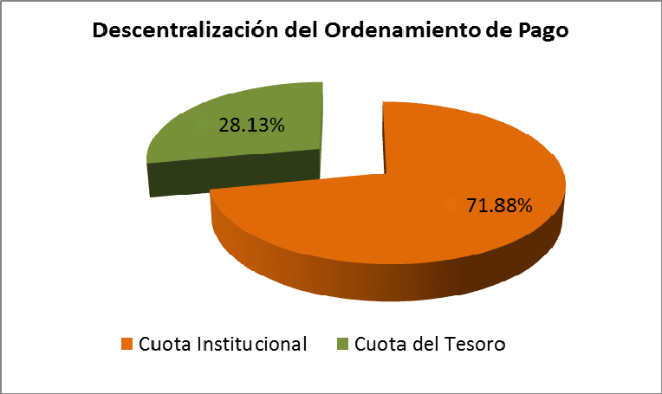

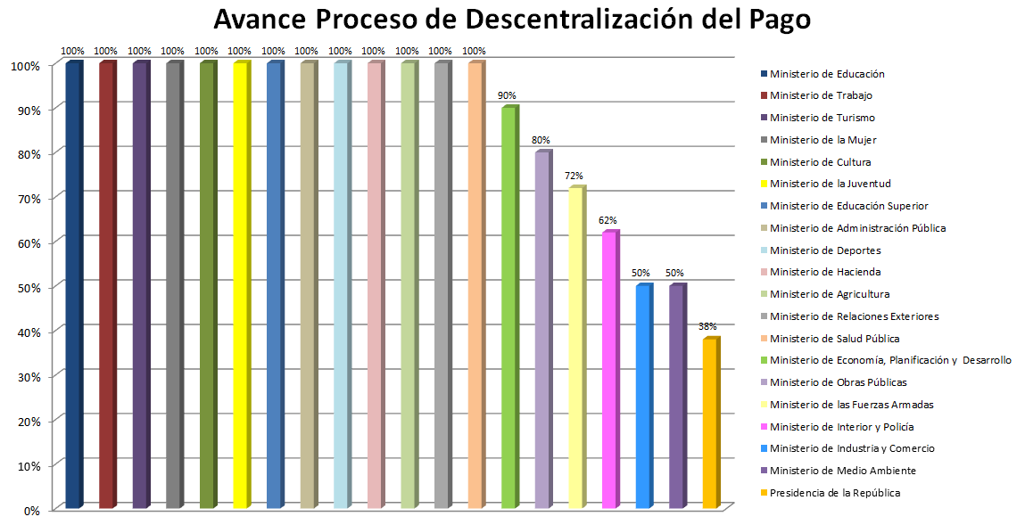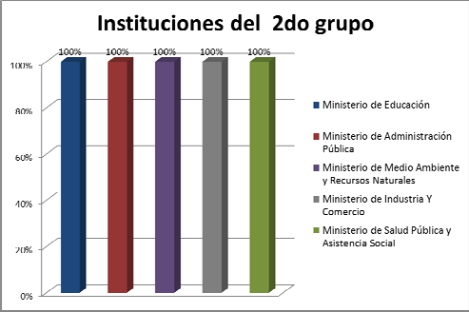

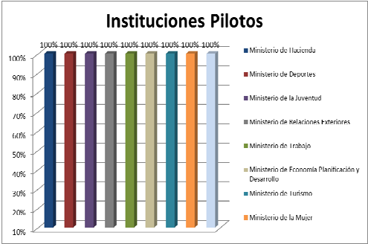Porcentaje de avance Fase I

Instituciones Pilotos
Ministerio de Hacienda | 100%
Ministerio de Deportes | 100%
Ministerio de la Juventud | 100%
Ministerio de Relaciones Exteriores | 100%
Ministerio de Trabajo | 100%
Ministerio de Econ. Planif. y Desarrollo. | 100%
Ministerio de Turismo | 100%
Ministerio de la Mujer | 100%
Ministerio de Cultura | 100%
Nivel de avance | 100%

Instituciones del 2do grupo
Ministerio de Educación | 100%
Ministerio de Administración Pública | 100%
Ministerio de Medio Ambiente y Rec. Nat. | 100%
Ministerio de Industria Y Comercio | 100%
Ministerio de Salud Pública (Oficina Central) | 100%
Nivel de avance | 100%

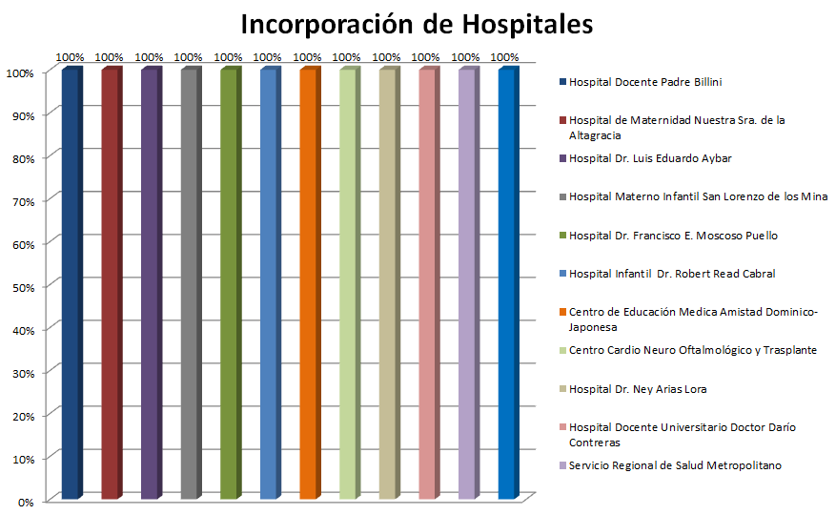
Instituciones del 3er grupo
Ministerio de Educación Superior C. y Tec. | 100%
Procuraduría General de la República | 100%
Ministerio de Obras Públicas y Com. | 97%
Ministerio de la Presidencia | 96%
Ministerio de Agricultura | 95%
Ministerio de las Fuerzas Armadas | 94%
Ministerio de Interior y Policía | 92%
Nivel de avance | 96%
Promedio de avance general |  | 99%

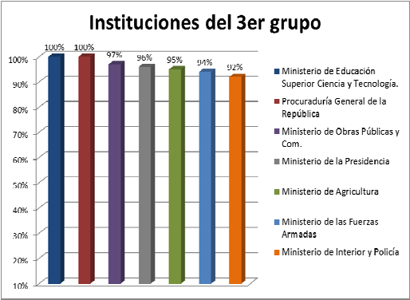Incorporación de los Hospitales

Incorporación de Hospitales Pilotos DN
Hospital Docente Padre Billini | 100%
Hospital de Maternidad Nuestra Sra. de la Altagracia | 100%
Hospital Dr. Luis Eduardo Aybar | 100%
Hospital Materno Infantil San Lorenzo de los Mina | 100%
Hospital Dr. Francisco E. Moscoso Puello | 100%
Hospital Infantil Dr. Robert Read Cabral | 100%
Centro de Educación Medica Amistad Dominico‐Japonesa | 100%
Centro Cardio Neuro Oftalmológico y Trasplante | 100%
Hospital Dr. Ney Arias Lora | 100%
Hospital Docente Universitario Doctor Darío Contreras | 100%
Servicio Regional de Salud Metropolitano | 100%
Hospital Dr. Vinicio Calventi | 100%
Nivel de avance | 100%

Seguimiento al Cierre de Cuentas

a) Cantidad de Ctas Cerradas Proceso de Cierre de Cuentas CUT * | b) Cantidad de Ctas Cerradas  Sector Público No Financiero** | c) Total de Cuentas Cerradas  (a+b)
574 | 2,264 | 2,838
*Cantidad de Cuentas Cerradas desde el inicio del proceso de implementación de la CUT en fecha 1 de junio de 2011.
**Este monto incluye las cuentas cerradas en las demás instituciones del Sector Público No Financiero, cuyo cierre fue ordenado por el Tesorero Nacional.

Novedades

✓ El Consejo Nacional de la Persona Envejeciente de la Presidencia de la Republica, realizó su primer ordenamiento de pago.

✓ La Gobernación del Edificio de Oficinas Gubernamentales Dr. Juan
Bosch de la Presidencia de la Republica, realizó su primer ordenamiento de pago.

✓ La Dirección General de Desarrollo de la Comunidad de la Presidencia de la Republica, recibió la primera visita para iniciar el proceso de descentralización de pagos.

✓ La Fuerza Aérea del Ministerio de Defensa, recibió la primera visita para iniciar el proceso de descentralización de pagos.

✓ El Ministerio de Agricultura recibió la primera visita para iniciar el proceso de descentralización de pagos.

• Ver Anexos

Angel Estrada
Gerente del Proyecto para la Aplicación de la CUT

INSTITUCION | Total manejado  2011-2012 | ACUMULADO AL MES ANTERIOR |  | ACUMULADO AL MES |  | MVTO. DEL DIA 9/12/2013 |  | BALANCE A LA FECHA | Total Manejado 2011-  2013
 |  | INGRESOS | EGRESOS | INGRESOS | EGRESOS | INGRESOS | EGRESOS
MINISTERIO DE OBRAS PUBLICAS Y COMUNICACIONES | 245,470,830.19 | 150,132,487.05 | 155,937,574.15 | 0.00 | 0.00 | 0.00 | 0.00 | 823,256.80 | 395,603,317.24
MINISTERIO DE HACIENDA | 7,337,332.68 | 196,633,433.61 | 128,183,897.80 | 1,697,000.56 | 10,253,780.00 | 157,400.00 | 0.00 | 74,359,631.58 | 205,667,766.85
CAPGEFI | 253,184,399.41 | 5,563,239.05 | 5,207,587.00 | 85,151.00 | 373,800.00 | 10,505.00 | 373,800.00 | 97,079.12 | 258,832,789.46
BIENES NACIONALES | 3,914,614.17 | 38,524,680.37 | 31,409,196.97 | 588,159.56 | 0.00 | 76,049.22 | 0.00 | 9,105,252.62 | 43,027,454.10
CATASTRO NACIONAL | 2,458,524.99 | 2,409,239.97 | 2,395,000.00 | 106,384.45 | 125,000.00 | 13,500.00 | 0.00 | 149,541.84 | 4,974,149.41
MINISTERIO DE LA JUVENTUD | 3,546,812.23 | 136,185.77 | 2,175,850.77 | 32,635.05 | 0.00 | 0.00 | 0.00 | 385,692.29 | 3,715,633.05
OFICINA NACIONAL DE ESTADISTICAS | 4,912,450.00 | 3,282,163.27 | 5,301,000.00 | 0.00 | 0.00 | 0.00 | 0.00 | 1,775.50 | 8,194,613.27
ORDENAMIENTO Y DESARROLLO TERRITORIAL | 11,646,562.47 | 305,776.00 | 1,408,398.00 | 0.00 | 110,000.00 | 0.00 | 0.00 | 262,863.29 | 11,952,338.47
MINISTERIO DE LA MUJER | 13,805,107.28 | 3,253,625.77 | 3,193,086.81 | 15,088.70 | 0.00 | 0.00 | 0.00 | 181,962.85 | 17,073,821.75
MINISTERIO DE DEPORTES Y RECREACION | 22,806,227.07 | 13,519,017.91 | 13,368,000.00 | 179,549.22 | 150,000.00 | 0.00 | 0.00 | 186,174.41 | 36,504,794.20
MINISTERIO DE ECONOMIA, PLANIF. Y DESARROLLO | 223,752.50 | 2,433,216.68 | 85,300.00 | 0.00 | 0.00 | 0.00 | 0.00 | 12,107,781.98 | 2,656,969.18
MINISTERIO DE CULTURA | 12,600,483.34 | 2,952,646.70 | 2,336,580.00 | 0.00 | 800,000.00 | 0.00 | 0.00 | 39,819.20 | 15,553,130.04
OFICINA NACIONAL DE DERECHOS DE AUTOR | 13,284,250.20 | 2,463,370.00 | 767,933.79 | 64,000.00 | 140,000.00 | 15,200.00 | 0.00 | 2,224,233.76 | 15,811,620.20
TEATRO NACIONAL | 1,583,109.97 | 14,265,754.78 | 14,385,000.00 | 964,425.00 | 700,000.00 | 0.00 | 550,000.00 | 438,034.24 | 16,813,289.75
MINISTERIO DE TRABAJO | 545,671.43 | 30,847,048.46 | 17,294,440.25 | 680,789.74 | 0.00 | 29,400.00 | 0.00 | 14,753,267.52 | 32,073,509.63
MUSEO DEL HOMBRE DOMINICANO | 1,968,835.12 | 70,900.00 | 136,907.00 | 0.00 | 0.00 | 0.00 | 0.00 | 10,121.43 | 2,039,735.12
MUSEO DE ARTE MODERNO | 0.00 | 2,177,339.50 | 2,124,491.42 | 34,770.00 | 0.00 | 27,750.00 | 0.00 | 340,929.66 | 2,212,109.50
CENTRO CULTURAL NARCISO GONZALEZ | 1,003,486.72 | 1,367,630.00 | 1,411,000.00 | 21,950.00 | 60,000.00 | 0.00 | 0.00 | 130,512.84 | 2,393,066.72
MUSEO FORTALEZA DE SANTO DOMINGO | 702,380.09 | 996,052.23 | 904,315.00 | 60,077.20 | 163,500.00 | 0.00 | 0.00 | 242,794.52 | 1,758,509.52
MUSEO DE LAS CASAS REALES | 2,499,620.00 | 3,689,483.00 | 1,735,800.00 | 88,030.00 | 549,000.00 | 0.00 | 0.00 | 2,677,829.13 | 6,277,133.00
CINEMATECA DOMINICANA | 25,700.00 | 1,312,832.50 | 0.00 | 43,000.00 | 0.00 | 8,000.00 | 0.00 | 1,381,532.50 | 1,381,532.50
ESCUELA DIPLOMATICA Y CONSULAR EDUARDO LATORRE | 1,294,402.80 | 1,054,956.00 | 1,048,722.40 | 0.00 | 0.00 | 0.00 | 0.00 | 202,000.20 | 2,349,358.80
MUSEO ALCAZAR DE COLON | 4,126,094.88 | 7,657,600.86 | 6,906,565.75 | 201,455.00 | 1,085,768.86 | 0.00 | 0.00 | 913,964.48 | 11,985,150.74
PATRIMONIO CULTURAL SUBACUATICO | 1,546,079.29 | 1,858,341.00 | 1,312,157.14 | 0.00 | 29,421.37 | 0.00 | 0.00 | 838,592.43 | 3,404,420.29
PROGRAMA DE MEDICAMENTOS ESENCIALES - PROMESE/CAL | 2,413,779.50 | 198,419,473.66 | 156,618,209.62 | 10,055,035.30 | 37,182,515.00 | 0.00 | 37,182,515.00 | 14,673,784.34 | 210,888,288.46
DIRECCION GENERAL DE BELLAS ARTES | 11,143,696.99 | 13,787,414.00 | 14,055,734.00 | 51,000.00 | 621,434.99 | 0.00 | 0.00 | 204,700.00 | 24,982,110.99
DIRECCION GENERAL DE PASAPORTES | 26,726,882.00 | 47,390,846.00 | 45,170,311.00 | 1,753,971.00 | 3,600,000.00 | 398,390.00 | 1,100,000.00 | 1,298,064.00 | 75,871,699.00
COMISION NACIONAL DE ESPECTACULO PUBLICO | 1,643,130.00 | 1,906,676.43 | 2,007,532.56 | 29,900.00 | 0.00 | 0.00 | 0.00 | 491,353.87 | 3,579,706.43
FUERZA AEREA DOMINICANA | 1,886,675.00 | 317,832.00 | 0.00 | 0.00 | 0.00 | 0.00 | 0.00 | 317,832.00 | 2,204,507.00
GOBERNACION FARO A COLON | 306,568.05 | 4,116,378.28 | 2,026,473.84 | 163,237.00 | 343,559.65 | 0.00 | 343,559.65 | 2,911,130.40 | 4,586,183.33
POLICIA NACIONAL | 11,420,958.07 | 35,596,532.21 | 27,902,148.34 | 536,600.00 | 0.00 | 134,300.00 | 0.00 | 8,230,983.87 | 47,554,090.28
DIRECCION NACIONAL DE PATRIMONIO MONUMENTAL | 365,550.00 | 1,523,773.24 | 1,492,705.00 | 38,755.00 | 0.00 | 0.00 | 0.00 | 467,741.19 | 1,928,078.24
MINISTERIO DE ADMINISTRACION PUBLICA | 26,890,485.97 | 127,960.64 | 60,000.00 | 0.00 | 0.00 | 0.00 | 0.00 | 67,960.64 | 27,018,446.61
MINISTERIO MEDIO AMBIENTE y REC. NATURALES | 41,349,782.12 | 351,547,284.82 | 362,593,335.58 | 9,591,583.68 | 9,000,000.00 | 2,391,623.43 | 0.00 | 6,365,308.36 | 402,488,650.62
FONDO DE PROMOCION DE INICIATIVAS COMUNITARIAS | 61,475,230.00 | 713,900.00 | 706,250.00 | 0.00 | 0.00 | 0.00 | 0.00 | 7,650.00 | 62,189,130.00
MINISTERIO SALUD PUBLICA -DIRECCION FINANCIERA | 0.00 | 5,160,177.93 | 7,850,000.00 | 39,958.73 | 0.00 | 17,916.00 | 0.00 | 271,094.73 | 5,200,136.66
PROCURADURIA GENEREAL DE LA REPUBLICA | 0.00 | 247,127,338.60 | 240,956,761.86 | 7,741,809.50 | 8,241,261.67 | 1,307,333.00 | 0.00 | 5,671,124.57 | 254,869,148.10
DIRECCION GENERAL SALUD BUCAL | 7,815,540.80 | 31,492,759.03 | 30,083,810.03 | 710,191.00 | 1,400,000.00 | 75,140.00 | 0.00 | 1,084,690.00 | 40,018,490.83
INSTITUTO NACIONAL ADMINISTRACION PUBLICA | 14,613,099.60 | 1,076,980.00 | 300,000.00 | 24,800.00 | 0.00 | 0.00 | 0.00 | 801,780.00 | 15,714,879.60
MINISTERIO DE EDUCACION | 109,628,343.90 | 22,050.00 | 0.00 | 0.00 | 0.00 | 0.00 | 0.00 | 121,530.00 | 109,650,393.90
DIRECCION GENERAL DE DROGAS Y FARMACIAS | 157,779,769.31 | 65,001,362.70 | 59,246,000.00 | 1,299,914.00 | 4,823,000.00 | 331,332.00 | 0.00 | 10,418,962.67 | 224,081,046.01
DIRECCION GENERAL DE SALUD AMBIENTAL | 75,076,104.85 | 6,173,309.19 | 6,148,208.14 | 123,800.00 | 0.00 | 6,400.00 | 0.00 | 148,901.05 | 81,373,214.04
LABORATORIO NACIONAL DE SALUD PUBLICA Dr. DEFILLO | 41,564,110.01 | 25,789,047.54 | 25,814,169.69 | 150,498.00 | 0.00 | 13,035.00 | 0.00 | 270,916.65 | 67,503,655.55
DIREC. DESARROLLO Y FORTALEC. SERVICIOS REGIONALES DE SALUD | 4,083,837.59 | 15,383,234.87 | 8,390,902.61 | 0.00 | 2,591,908.83 | 0.00 | 0.00 | 9,989,437.81 | 19,467,072.46
OPRET | 0.00 | 17,150,317.67 | 13,575,000.00 | 122,382.17 | 3,275,000.00 | 0.00 | 0.00 | 1,363,123.02 | 17,272,699.84
MINISTERIO DE INTERIOR Y POLICIA | 55,150.00 | 387,130,649.77 | 415,220,922.97 | 7,539,420.00 | 19,680,646.72 | 1,165,310.00 | 0.00 | 44,480,476.39 | 394,725,219.77
MINISTERIO DE TURISMO | 0.00 | 15,933,265.00 | 15,070,000.00 | 35,292.00 | 0.00 | 0.00 | 0.00 | 898,557.00 | 15,968,557.00
DIRECCION GENERAL DE MIGRACION | 0.00 | 433,821,726.81 | 393,617,910.27 | 10,801,673.65 | 20,000,000.00 | 2,031,927.60 | 0.00 | 40,581,595.04 | 444,623,400.46
MINISTERIO EDUCACION SUPERIOR, CIENCIA Y TECNOLOGIA | 940,423.18 | 48,038,510.76 | 44,930,000.00 | 1,155,832.96 | 3,050,000.00 | 151,067.50 | 1,750,000.00 | 1,912,181.31 | 50,134,766.90
MINISTERIO DE INDUSTRIA Y COMERCIO | 1,500.00 | 432,195,705.39 | 402,175,199.00 | 16,306,078.15 | 31,641,134.00 | 5,825,373.07 | 0.00 | 26,749,560.55 | 448,503,283.54
CONSEJO NAC. PARA EL CAMBIO CLIMATICO Y MEC. DES. LIMPIO | 0.00 | 2,648,599.64 | 1,910,409.32 | 0.00 | 0.00 | 0.00 | 0.00 | 738,190.32 | 2,648,599.64
DIRECCION GENERAL DE MINERIA | 0.00 | 58,702,815.10 | 26,492,000.00 | 240,000.00 | 13,000,000.00 | 0.00 | 0.00 | 19,505,965.10 | 58,942,815.10
MINISTERIO FF.AA. INSTITUTO CARTOGRAFICO MILITAR | 0.00 | 378,300.00 | 343,600.00 | 3,500.00 | 0.00 | 400.00 | 0.00 | 39,700.00 | 381,800.00
OFICINA TECNICA DE TRANSPORTE TERRESTRE | 0.00 | 20,737,245.02 | 20,625,000.00 | 376,735.00 | 0.00 | 28,500.00 | 0.00 | 488,980.02 | 21,113,980.02
OFICINA METROPOLITANA DE SERVICIOS DE AUTOBUSES (OMSA) | 0.00 | 270,439,790.77 | 262,812,371.53 | 6,771,967.77 | 10,100,000.00 | 1,754,885.00 | 10,100,000.00 | 4,299,387.01 | 277,211,758.54
MINISTERIO FUERZAS ARMADAS | 0.00 | 476,990.97 | 235,000.00 | 25,720.00 | 0.00 | 2,120.00 | 0.00 | 267,710.97 | 502,710.97
REMEDIACION AMBIENTAL MINA PUEBLO VIEJO (MIC) | 0.00 | 2,327,204.41 | 2,207,786.47 | 4,443.00 | 0.00 | 0.00 | 0.00 | 123,860.94 | 2,331,647.41
HOSPITAL CENTRAL FUERZAS ARMADAS | 0.00 | 839,618.26 | 769,618.23 | 0.00 | 0.00 | 0.00 | 0.00 | 70,000.03 | 839,618.26
DIRECCION GENERAL DE GANADERIA | 0.00 | 682,010.00 | 655,493.21 | 8,700.00 | 0.00 | 1,000.00 | 0.00 | 35,216.79 | 690,710.00
SERVICIOS, SUPERVISION Y VIGILANCIA | 0.00 | 1,827,427.40 | 1,450,000.00 | 0.00 | 0.00 | 0.00 | 0.00 | 377,427.40 | 1,827,427.40
INAGUJA | 0.00 | 3,564,736.37 | 2,600,500.00 | 0.00 | 0.00 | 0.00 | 0.00 | 964,236.37 | 3,564,736.37

INSTITUCION | Total manejado  2011-2012 | ACUMULADO AL MES ANTERIOR |  | ACUMULADO AL MES |  | MVTO. DEL DIA 9/12/2013 |  | BALANCE A LA FECHA | Total Manejado 2011-  2013
 |  | INGRESOS | EGRESOS | INGRESOS | EGRESOS | INGRESOS | EGRESOS
GENERAL DE DRAGAS, MARINA DE GUERRA | 0.00 | 2,317,907.00 | 1,925,000.00 | 0.00 | 0.00 | 0.00 | 0.00 | 392,907.00 | 2,317,907.00
COMEDORES ECONOMICOS | 0.00 | 41,037,324.22 | 36,893,460.20 | 1,883,184.81 | 0.00 | 26,440.00 | 0.00 | 6,027,048.83 | 42,920,509.03
ORQUESTA SINFONICA NACIONAL | 0.00 | 8,446,152.64 | 5,192,366.41 | 216,666.00 | 0.00 | 0.00 | 0.00 | 3,470,452.23 | 8,662,818.64
COMITE EJECUTOR DE INFRAESTRUCTURAS DE ZONAS TUR. (CEIZTUR) | 0.00 | 1,291,958,136.85 | 969,476,626.42 | 0.00 | 0.00 | 0.00 | 0.00 | 322,481,510.43 | 1,291,958,136.85
MINISTERIO ADMINISTRATIVO DE LA PRESIDENCIA | 0.00 | 100,000,000.00 | 100,000,000.00 | 0.00 | 0.00 | 0.00 | 0.00 | 0.00 | 100,000,000.00
HOSPITAL INFANTIL ROBERT REID CABRAL | 0.00 | 10,147,468.26 | 8,595,286.73 | 94,818.16 | 0.00 | 0.00 | 0.00 | 1,646,999.69 | 10,242,286.42
HOSPITAL MATERNO INFANTIL SAN LORENZO DE LOS MINAS | 0.00 | 11,245,829.12 | 9,334,898.83 | 52,175.00 | 0.00 | 0.00 | 0.00 | 1,963,105.29 | 11,298,004.12
BIBLIOTECA NACIONAL PEDRO HENRIQUEZ UREÑA | 0.00 | 1,539,231.00 | 1,400,000.00 | 50,000.00 | 0.00 | 0.00 | 0.00 | 189,231.00 | 1,589,231.00
GOB. OFICINAS GUBERNAMENTALES DE LA PRESIDENCIA PROF. JBG | 0.00 | 860,374.00 | 410,000.00 | 60,000.00 | 0.00 | 0.00 | 0.00 | 510,374.00 | 920,374.00
HOSPITAL MOSCOSO PUELLO | 0.00 | 11,109,531.45 | 8,018,622.65 | 10,000.00 | 461,462.62 | 0.00 | 0.00 | 2,639,446.18 | 11,119,531.45
HOSPITAL LUIS E. AYBAR | 0.00 | 14,668,279.59 | 10,466,116.00 | 50,000.00 | 3,200,000.00 | 0.00 | 0.00 | 1,052,163.59 | 14,718,279.59
HOSP. NTRA. SRA. DE LA ALTAGRACIA | 0.00 | 12,672,014.56 | 12,490,524.37 | 80,350.00 | 0.00 | 0.00 | 0.00 | 261,840.19 | 12,752,364.56
HOSPITAL DR. PADRE BILLINI | 0.00 | 13,917,168.26 | 12,441,091.28 | 333,560.00 | 0.00 | 123,600.00 | 0.00 | 1,809,636.98 | 14,250,728.26
CIRCULO DEPORTIVO DE LAS FF.AA. | 0.00 | 840,000.00 | 840,000.00 | 0.00 | 0.00 | 0.00 | 0.00 | 0.00 | 840,000.00
MARINA DE GUERRA | 0.00 | 6,951,519.92 | 5,674,958.02 | 0.00 | 0.00 | 0.00 | 0.00 | 1,276,561.90 | 6,951,519.92
CENTRO DE EDUCACION DE AMISTAD DOMINICO-JAPONESA | 0.00 | 70,397,125.29 | 57,180,361.25 | 1,629,583.00 | 4,400,000.00 | 439,161.00 | 0.00 | 10,446,347.04 | 72,026,708.29
HOSPITAL GENERAL DR. VINICIO CALVENTI | 0.00 | 29,010,590.13 | 19,000,000.00 | 699,461.10 | 3,000,000.00 | 0.00 | 0.00 | 7,710,051.23 | 29,710,051.23
DIRECCION GENERAL DE ESCUELAS VOCACIONALES FF.AA. Y P.N. | 0.00 | 795,753.88 | 769,753.47 | 0.00 | 25,000.00 | 0.00 | 0.00 | 1,000.41 | 795,753.88
HOSPITAL TRAUMATOLOGICO DR. NEY ARIAS LORA | 0.00 | 131,384,198.18 | 87,394,642.24 | 928,551.37 | 38,534,741.78 | 150,559.48 | 0.00 | 6,383,365.53 | 132,312,749.55
CENTRO CARDIO-NEURO OFTALMOLOGICO Y TRASPLANTE - CECANOT | 0.00 | 200,035,540.05 | 185,505,537.40 | 4,020,100.11 | 14,542,928.13 | 318,249.56 | 0.00 | 4,007,174.63 | 204,055,640.16
HOSPITAL DOCENTE UNIVERSITARIO DR. DARIO CONTRERAS | 0.00 | 9,866,165.52 | 5,485,000.00 | 193,278.00 | 0.00 | 53,986.00  0.00 | 0.00 | 4,574,443.52 | 10,059,443.52
SERVICIO REGIONAL DE SALUD METROPOLITANO | 0.00 | 43,546,387.53 | 29,288,720.34 | 0.00 | 6,754,040.52 |  | 0.00 | 7,503,626.67 | 43,546,387.53
INSTITUTO SALOME UREÑA | 0.00 | 114,550.00 | 0.00 | 34,395.00 | 0.00 | 13,970.00 | 0.00 | 148,945.00 | 148,945.00
Totales | 1,207,667,343.77 | 5,249,337,512.41 | 4,562,925,133.13 | 90,901,385.94 | 254,008,904.14 | 17,099,822.86 | 51,399,874.65 | 713,061,989.94 | 6,547,906,242.12
*Esta institución realiza depósitos en Dolares y son cambiados a la tasa del día

Evolución Financiera de las instituciones en la Fase I de la CUT Al 9 de diciembre de 2013
En Dolares (US$)

INSTITUCION | Total manejado  2011-2012 | ACUMULADO AL MES ANTERIOR |  | ACUMULADO AL MES |  | MVTO. DEL DIA 9/12/2013 |  | BALANCE A LA FECHA | Total Manejado  2011-2013
 |  | INGRESOS | EGRESOS | INGRESOS | EGRESOS | INGRESOS | EGRESOS
FUERZA AEREA DOMINICANA | 0.00 | 10,468,478.61 | 4,976,905.61 | 13,875.00 | 0.00 | 0.00 | 0.00 | 5,505,448.00 | 10,482,353.61
MINISTERIO DE TURISMO | 0.00 | 124,000.09 | 0.00 | 0.00 | 0.00 | 0.00 | 0.00 | 124,000.09 | 124,000.09
MINISTERIO EDUCACION SUPERIOR, CIENCIA Y TECNOLOGIA | 0.00 | 117,870.68 | 65,012.68 | 1,550.00 | 0.00 | 270.00 | 0.00 | 54,408.00 | 119,420.68
DIRECCION GENERAL DE MINERIA | 0.00 | 876,989.40 | 0.00 | 0.00 | 0.00 | 0.00 | 0.00 | 876,989.40 | 876,989.40
Total | 0.00 | 11,587,338.78 | 5,041,918.29 | 15,425.00 | 0.00 | 270.00 | 0.00 | 6,560,845.49 | 11,602,763.78

